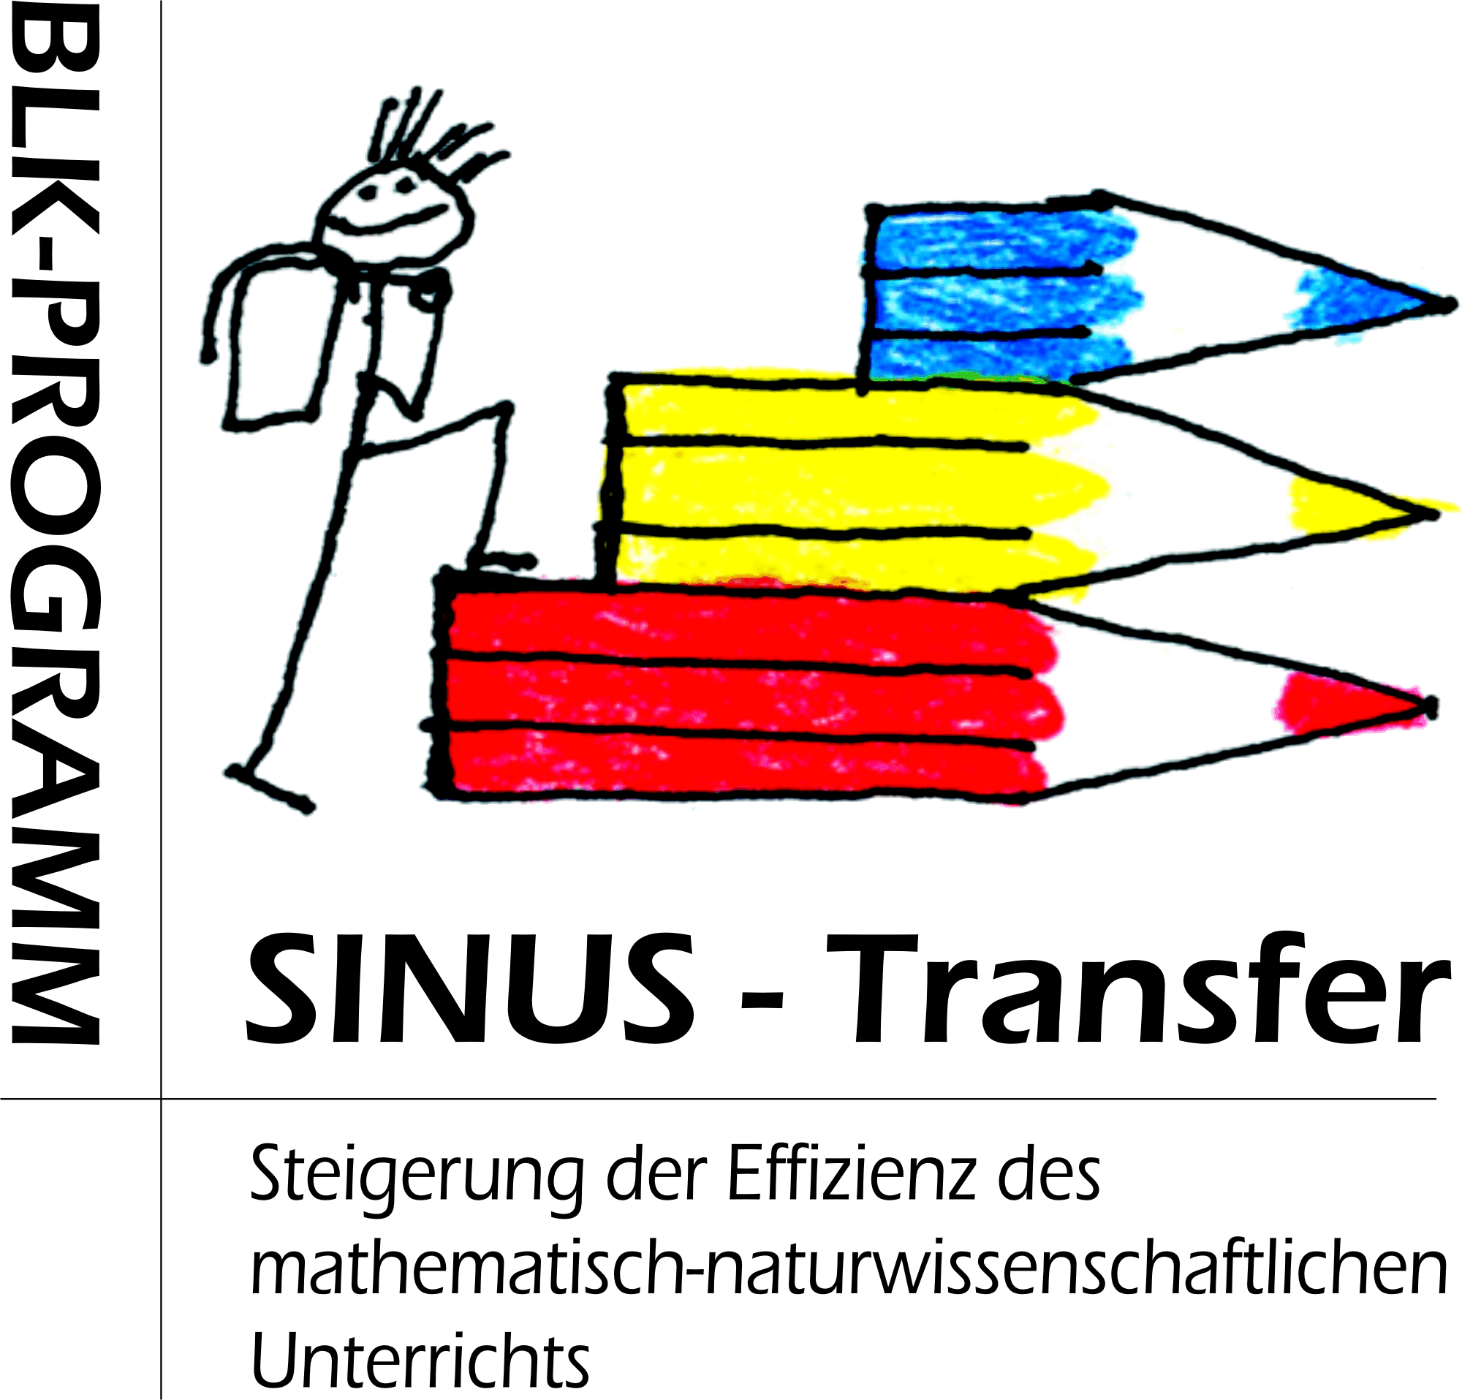

Mathematik: Termine/ Set-Treffen Set B / D

Falls Sie Interesse haben, an einem der Set-Treffen teilzunehmen, wenden Sie sich bitte an diese Set-Koordination:

Marina Boegner Maria Renkes-Ruppel Gesamt-/ Real-/
marina.ballhoefer@t-online.de MariaRenkes@aol.com Hauptschulen

Bettina-von-Arnim Oberschule (Gesamtschule mit gymnasialer Oberstufe); Senftenberger-Ring 49; 13435 Berlin; Tel.: 40305-0

Termin | Geplante Themen
05.12.2006  15.00 – 17.00 Uhr  Ferdinand-Freiliggrath-Oberschule | - Unteres Leistungsniveau  - Zielgruppe  - Diagnose  - Aufarbeitung der Defizite, inhaltlich  - Didaktisch-methodische Umsetzungsmöglichkeiten
13.02.2007  15.00 – 17.00 Uhr  Stadt-als-Schule | - Daten und Zufall  - RLP Grundschule-Sek I, Übergangsregelungen  - Daten erheben und verstehen: Einführungsbeispiele  - Mit dem Zufall rechnen: Begriffsbildung, Beispielaufgaben
06.03.2007  15.00 – 17.00 Uhr  Kepler-Oberschule | - SINUS-Kongress  - Beiträge der einzelnen Schulen  - Organisatorische Vorbereitung
08.05.2007  15.00 – 17.00 Uhr  Bettina-von-Arnim-Oberschule | - Veränderte Aufgabenstellungen in Klassenarbeiten  - Notwendigkeit  - Ziele  - Beispiele  - Leistungsbeurteilung
Themen/ Inhalte bereits stattgefundener Set-Treffen
28.09.2006  15.00 – 17.00 Uhr  Ferdinand-Freiliggrath-Oberschule | - SINUS-Transfer2. Welle  - Akzeptanz  - Fortbildungen  - Arbeitsschwerpunkte des letzten Jahres, im kommenden Jahr  - Wünsche

